乡村全科助理医师中医辨证论治和适宜技术应用-中药部分大纲解读
编者按：2016年是乡村全科执业助理医师资格考试举行的第一年，对于报考乡村全科助理医师考试的考生来说，基础差、底子薄、多年未参加考试等现实状况已成为阻挡考试的最大障碍。医学教育网专业的辅导团队经过对乡村助理医师考试大纲的认真分析、研究，总结了乡村全科助理医师考试中医辨证论治和适宜技术应用-中药部分的复习方法如下，请广大考生参考！
各位乡村医师：
大家好！
中医辨证论治和适宜技术应用涉及7个方面的内容，其中（七）中成药应用的考纲主要包括：
应用禁忌、用法、肺系病证常用中成药、心脑系病证常用中成药、脾胃系病证常用中成药、肝胆系病证常用中成药、肾系病证常用中成药、其他病证常用中成药、调经类常用中成药、止带类常用中成药、小儿肺系病证常用中成药、小儿脾胃系病证常用中成药、皮肤与外科常用中成药、骨伤科常用中成药、15.五官科常用中成药共15小节的内容，看到如此多条的大纲要求，我们一头雾水，不要着急，下面我会各个击破。 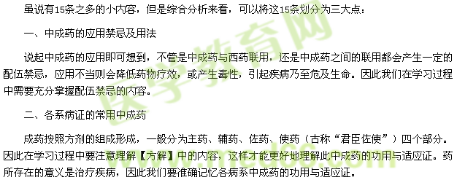
三、各科常用中成药
此部分内容主要包括妇科、皮肤与外科、骨伤科、五官科常用中成药，重点掌握内容和各系病证常用中成药一致，包括各中成药的功用、适应证与使用注意。此部分内容的学习可以使用对比记忆的方法，将某个科的中成药进行对比，找出相同及相异的功效，以此区分记忆。
“路漫漫其修远兮，吾将上下而求索”，医师之路是漫长而艰难的过程，坚持是成功的第一步，我们一定要把握每一点的时间，努力学习，最后，预祝各位乡村医师考试顺利！


